IT564 scheda creata il 5 agosto 2026
Descrizione storico-bibliografica
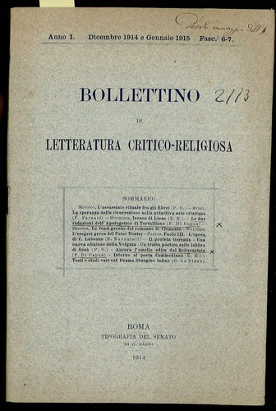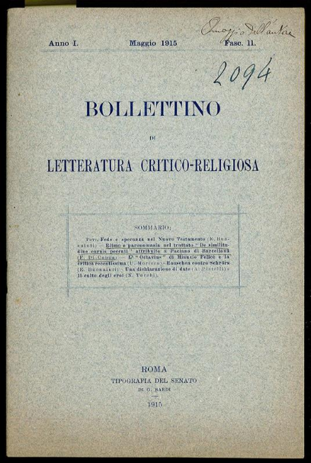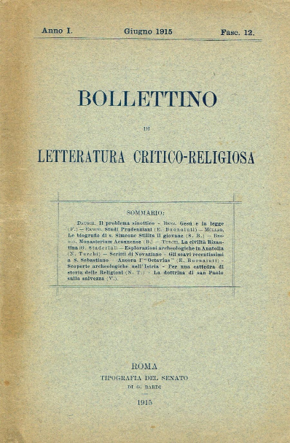
*Bollettino di letteratura critico-religiosa. - Anno 1, fasc. 1 (luglio 1914)-anno 1, fasc. 12 (giugno 1915). - Roma : Tipografia del Senato di G. Bardi, 1914-1915. - 1 volume ; 23 cm. ((Mensile. – Direttore: Ernesto Bonaiuti. - CUBI 86514. - BNI 1915 2818. - RML0030596
Autore: Bonaiuti, Ernesto

*Rivista di scienza delle religioni. - Anno 1, n. 1 (gen.-feb. 1916)-anno 1, n. 2 (mar.-apr. 2016). - Roma : Tip. G. Bardi, 1916. – 2 volumi ; 26 cm. ((Bimestrale. – Direttore: Ernesto Bonaiutri. - BNI 1916-2372. - RML0024245
Autore: Bonaiuti, Ernesto
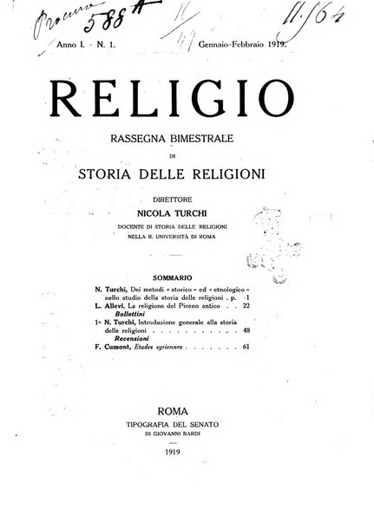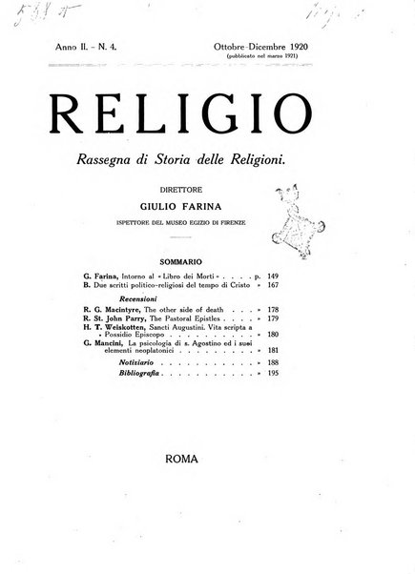
*Religio : rassegna bimestrale di storia delle religioni. - Anno 1, n. 1 (gen.-feb. 1919)-anno 2, n. 4 (ott.-dic. 1920). - Roma : Tipografia del Senato di Giovanni Bardi, 1919-1920. - 2 volumi ; 26 cm. ((Bimestrale; dal 1920 trimestrale. – Direttori: Nicola Turchi; poi: Giulio Farina. - Dal 1920 edita da: Ausonia. – L. 4 il fascicolo. - CUBI 499444. – BNI 1919-3333. - CUB0705567; RML0024212
Autore: Turchi, Nicola; Farina, Giulio
Copia digitale a: http://digitale.bnc.roma.sbn.it/tecadigitale/emeroteca/classic/RML0024212

Soggetto: Religioni - Storia – Periodici

Informazioni storico-bibliografiche
Quasi per preparare e apprestare in anticipo un completamento essenziale all'opera di divulgazione e di insegnamento cui mi avrebbe chiamato l'assunzione alla cattedra universitaria in Roma, io, sempre pieno di sentimento nostalgico per quel che era stato il mio vittorioso compito nella direzione della «Rivista storico- critica delle scienze teologiche», avevo iniziato fin dal luglio del 1914 la pubblicazione di un modesto «Bollettino di letteratura critico-religiosa», che il mio caro e buon amico Bardi, proprietario della Tipografia del Senato, si era compiaciuto di assumere editorialmente sotto la sua egida. Il programma della modesta pubblicazione periodica non aveva grandi pretese. Voleva semplicemente «ragguagliare coscienziosamente i lettori, con rassegne bibliografiche ampie e oggettive, di quanto si veniva pubblicando in materia di storia delle religioni, di esegesi biblica, di storia del cristianesimo, di agiografia». Scorrendo ora ad un trentennio di distanza i fascicoli nitidi e succosi di quel «Bollettino», io posso con compiacimento osservare ancora con quanto scrupolo noi ci sforzassimo di registrare quanto nella produzione critico-religiosa internazionale venisse apparendo degno di nota e di rilievo. Pellegrino di Roma / di Ernesto Buonaiuti

Ma ormai la mia chiamata al posto di insegnante di storia del cristianesimo nella R. Università di Roma e il promettente inizio della mia carriera accademica mi si dovevano rivelare come un incoraggiamento ed uno stimolo ad una iniziativa editoriale periodica di più vaste proporzioni e di più largo respiro di quel che non fosse il modestissimo «Bollettino di letteratura critico-religiosa». Ed io ero appena insediato sulla mia cattedra, che mi accingevo a tessere e a stringere la rete di una pubblicazione scientifico religiosa, intorno a cui si raccogliessero solidalmente e fraternamente quanti in Italia, nel nostro campo, avevano già dato prova di volere e sapere esercitare, con più tenace proposito, il loro abito scientifico e la loro acribia di studiosi in armonia col loro tempo. Invitai così a collaborare con me in una «Rivista bimestrale di scienza delle religioni», che l'editore Bardi accettò di assumere sotto il suo proprio patrocinio come aveva assunto il «Bollettino di letteratura critico-religiosa», Giulio Farina e Umberto Fracassini, Uberto Pestalozza e Raffaele Pettazzoni, Luigi Salvatorelli e Nicola Turchi 88.
I1 1° gennaio 1916 ne usciva così il primo fascicolo. Vi comparivano articoli di Nicola Turchi, di Primo Vannutelli, di Bacchisio Motzo, preti tutti e tre, oltre ad articoli bibliografici di Raffaele Pettazzoni. Io vi avevo contribuito con un saggio su Priscilliano in cui rivendicavo al primo martire della eterodossia, al mistico spagnolo del quarto secolo cristiano, quei trattatelli editi nel 1885 dallo Schepss che poco tempo prima il venerando patrologo don Germano Morin aveva tentato di riportare piuttosto ad Instanzio. Il secondo fascicolo, apparso nel marzo, recava una collaborazione molto più variata. Esso conteneva articoli del Cumont, di Luigi Salvatorelli, di Giuseppe Gabrieli, di Raffaele Pettazzoni, di Giulio Farina, di Giulio Cesare Teloni. La rivista si annunciava pertanto come una pubblicazione di accurata e scrupolosa serietà scientifica, nella quale l'intento strettamente critico ed accademico prendeva decisamente il sopravvento sopra qualsiasi altra preoccupazione apologetica e confessionale. Dato questo carattere diremo quasi ostentatamente extra-teologico e puramente critico-letterario della rivista, noi che ne avevamo-favorito e apprestato la pubblicazione ci eravamo illusi che non solamente l'autorità ecclesiastica ne avrebbe lasciato indisturbato il cammino, ma avrebbe anche consentito che i suoi collaboratori ecclesiastici, io cioè e i miei tre amici Turchi, Motzo, Vannutelli, facessero a meno di quella revisione ecclesiastica che dall'epoca del Concilio di Trento è imposta ad ogni pubblicazione cattolica di natura confessionale e dottrinale. La critica storica applicata anche ai documenti della rivelazione biblica e della tradizione cristiana non ha una sua metodica codificata ed inviolabile, attenersi alla quale è compito che sfugge di per sé e si sottrae per la sua stessa natura a qualsiasi indebito intervento dell'ufficiale magistero teologale? E perché la cultura cattolica riassumesse nel mondo del pensiero e della erudizione scientifica un posto degno delle luminose tradizioni del passato e pari ai compiti nuovi, non era ormai necessario improrogabilmente che lo studioso cattolico sul terreno religioso si sentisse padrone di sé, libero nell'esercizio delle sue facoltà, proprio in virtù della sua pregiudiziale convinzione che se il cattolicesimo è via, verità e vita, nulla può temere da una ricerca spassionata e chiaroveggente della verità nel dominio delle scienze storiche? Noi avvertivamo per questo l'assoluta urgenza di porre il problema e di risolverlo a norma di quelle regole di condotta di lealtà, di schiettezza, di coraggio, che sono il dovere tassativo e l'appannaggio inalienabili di chiunque, vivendo il senso religioso della vita, avverte la funzione edificativa di una cultura che cerchi la verità e null'altro che la verità.
E tentammo l'impresa. Male ce ne incolse. Il secondo fascicolo della rivista era appena uscito che, senza nessun preavviso, senza nessuna contestazione di presunti errori, senza che ci si interpellasse in alcuna maniera, la rivista fu condannata e i quattro collaboratori ecclesiastici che vi avevano fatto apparire i loro scritti furono sospesi a divinis. Pellegrino di Roma / di Ernesto Buonaiuti

La recensione cui allude qui Cumont, e poi lo stesso Loisy nella sua risposta del 5 agosto, apparve nella rassegna “Cristianesimo antico”, pubblicata da Ernesto Buonaiuti (1881-1946) nella sezione “Bollettini” di Religio. Rassegna bimestrale di storia delle religioni 2 (1920) 62-86. Le pagine dedicate a Les mystères païens et le mystère chrétien (1919) sono 71-73, in cui non mancano le critiche di Buonaiuti al biblista francese. Significativa è l’affermazione di Loisy contenuta nella lettera 242, datata 6 agosto 1921: “Mon premier point est que la comparaison est la lumière de l’histoire, et mon second point, qu’il faut comparer et point confondre” (I, p. 280). https://bmcr.brynmawr.edu/2021/2021.08.35/.

Note e riferimenti bibliografici
- Pellegrino di Roma / di Ernesto Buonaiuti
- Lo studio della storia delle religioni in Italia / [Nicola Turchi]. - [Roma : Casa editrice Leonardo Da Vinci, 1923?]

